EL PRIMERO A386 REVIVAL
アイコンのトリオ

ゼニスは伝説的な1969年のEl Primero 高振動クロノグラフのゴールドバージョン”リバイバル”トリロジーの発表を祝います。 半世紀にわたり常に精度の最前線に立つ時計市場のアイコンが、38ミリのプレシャスメタルケースで登場。 これを記念し、ホワイトゴールド、ローズゴールド、イエローゴールドの三色で、3つのユニセックスモデルがそれぞれ50本、50年保証の限定エディションで発売されます。
El Primeroは1969年以来、ゼニスの偉大な歴史を記してきました。 この輝かしいイベントを祝し、世界最高精度の自動巻クロノグラフは、ホワイト、ローズ、イエローの三色のゴールドに身を包みます。 1／10秒精度の計時を可能とする革新的なメカニズムは、3つの象徴的なカウンターと共にレジェンドとなりました。 毎時36,000の振動数、 一体化させたコラムホイール構造、 ボールベアリングで組み付けたセンターローター、 50時間以上のパワーリザーブ（これだけの高振動で実現）などが、半世紀にわたるEl Primeroの優れたパフォーマンスを体現しています。 さらにゼニスはオリジナルモデルの50本限定復刻エディションを発表するにあたり、50年の保証を提供してこのアニバーサリーシリーズの明るい未来と由緒あるステイタスを保証します。

生きたレジェンド
このアニバーサリーエディションはプレシャスメタルという素材を使っただけでなく、1969年のEl Primeroの初期の特徴を忠実に再現していることが魅力です。 38ミリのケース、ドーム型クリスタル、3色のカウンター、タキメーター目盛、針とアワーマーカーのフォルム。 マッシュルーム型のプッシュボタンとラグもオリジナルモデルと同じで、これも”リバースエンジニアリング”のプロセスにより可能となりました。 このヴィンテージシリーズをデザインするにあたり、オリジナルのEl Primeroクロノグラフの全ての部品は正確な再現ができるようデジタル化されました。 ただ二つの例外は、オリジナルのフルケースバックに対して今回はムーブメントが見えること、そしてリューズのロゴが新しくなったことです。 このモデルの”エンジン”はEl Primero自動巻キャリバーの最新バージョンで、機能は時、分、スモールセコンド、クロノグラフ、タキメーター、デイト。デイトはホワイトラッカーダイヤルの4時と5時の中間に置かれています。 歴史を語るディテールは、ブラウンまたはブラックのレザーストラップにも表れています。写真はラバーライニングのアリゲーターレザーストラップ。バックルはケースと同じゴールド、組成のメタルバックルです。 モデルには1969年当時のように、鮮やかなレッドの旅行ポーチがついています。マイクロファイバークロスには片面にEl Primeroクロノグラフムーブメントの図面、別の面にオリジナルの使用説明書がプリントされています。

ゼニス： ゼニス：未来の時計づくり
ゼニスは1865年の創業以来、本物の魅力と大胆さ、情熱を駆動力として、卓越性、精度、革新の限界を絶えず押し広げてきました。 他とは違う視点を持った時計職人、ジョルジュ・ファーブル＝ジャコによりル・ロックルで創業後間もなく、ゼニスは、特にクロノメーターの分野において目覚ましい成功を収め、その過程で2,333回もの受賞記録を達成しました。 記録的な偉業です。 1/10秒単位の精度を実現した伝説のEl Primeroキャリバーで有名なマニュファクチュールは、600を超える様々なムーブメントの開発を手掛けています。 今日、ゼニスは、1/100秒精度のクロノグラフ、Defy El Primero 21とともに魅力的なラインナップを展開し、 ダイナミックで前衛的な思考の伝統との結び付きを改めて実感しつつ、ゼニスは、ブランドの未来、そして時計づくりの未来を綴り続けるのです。

PRESS ROOM
For additional pictures please access the below link
http://pressroom.zenith-watches.com/login/?redirect_to=%2F&reauth=1

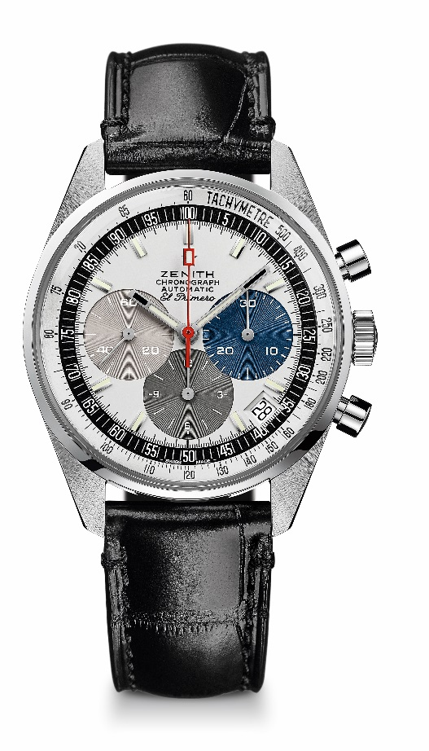
EL PRIMERO A386 REVIVAL
技術データ

リファレンス: 65.A386.400.69.C815

キーポイント
1969年の最初のEl Primeroモデルのリバイバル
38ミリケースのオリジナルモデルのリバイバル
自動巻コラムホイール El Primero クロノグラフ
ホワイトゴールドバージョン： 50本の限定エディション
50年保証

ムーブメント
El Primero 400 自動巻ムーブメント
キャリバー: 13 ¼ ```（径： 30 mm)
ムーブメントの高さ: 6.6.mm
部品数: 278
石数: 31
振動数: 毎時 36,000 振動（5 Hz）
パワーリザーブ: 少なくとも 50時間
仕上げ： コート・ド・ジュネーブ装飾を施したローター

機能
中央に時針と分針
9 時位置にスモールセコンド
クロノグラフ：
- 中央にクロノグラフ針
- 6 時位置に 12 時間カウンター
- 3 時位置に 30 分カウンター
タキメータースケール
4 時半位置に日付表示

ケース、文字盤、針
直径: 38 mm
オープニング径: 33.05 mm
高さ: 12.60 mm
クリスタル： 両面無反射コーティングのドーム型サファイアガラス
裏蓋: 透明サファイアクリスタル
素材: ホワイトゴールド
防水機能: 10 気圧
文字盤: ホワイトラッカーダイヤル、色の違う3つのカウンター
アワーマーカー: ロジウムプレート、ファセット、スーパールミノバ SLNコーティング C3
針: ロジウムプレート、ファセット、スーパールミノバ SLNコーティング C3

ストラップとバックル
ラバーで裏打ちしたブラックアリゲーターレザーストラップ
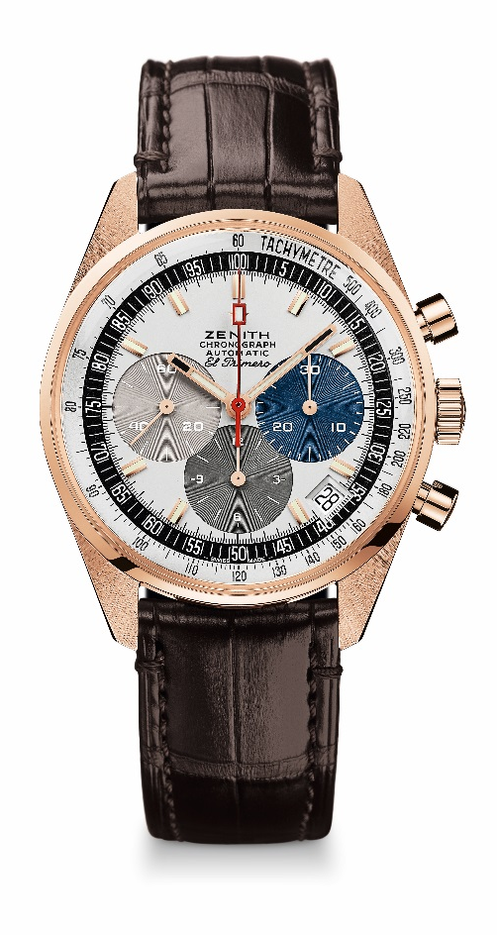
ホワイトゴールドのピンバックル
EL PRIMERO A386 REVIVAL
技術データ

リファレンス: 18.A386.400/69.C807

キーポイント
1969年の最初のEl Primeroモデルのリバイバル
38ミリケースのオリジナルモデルのリバイバル
自動巻コラムホイール El Primeroクロノグラフ
ローズゴールドバージョン： 50本の限定エディション
50年保証

ムーブメント
El Primero 400 自動巻ムーブメント
キャリバー: 13 ¼ ```（径： 30 mm
ムーブメントの高さ: 6.6.mm
部品数: 278
石数: 31
振動数: 毎時 36,000 振動（5 Hz）
パワーリザーブ: 少なくとも 50時間
仕上げ： コート・ド・ジュネーブ装飾を施したローター

機能
中央に時針と分針
9 時位置にスモールセコンド
クロノグラフ：
- 中央にクロノグラフ針
- 6 時位置に 12 時間カウンター
- 3 時位置に 30 分カウンター
タキメータースケール
4 時半位置に日付表示

ケース、文字盤、針
直径: 38 mm
オープニング径: 33.05 mm
高さ: 12.60 mm
クリスタル： ボックス サファイアクリスタル ガラス、両面無反射コーティング
裏蓋: 透明サファイアクリスタル
素材: ローズゴールド
防水機能: 10 気圧
文字盤: ホワイトラッカーダイヤル、色の違う3つのカウンター
アワーマーカー: ゴールドプレート、ファセット、スーパールミノバ SLNコーティング C3
針: ゴールドプレート、ファセット、スーパールミノバ SLNコーティング C3

ストラップとバックル
ラバーで裏打ちしたブラウンアリゲーターレザーストラップ
ローズゴールド製ピンバックル
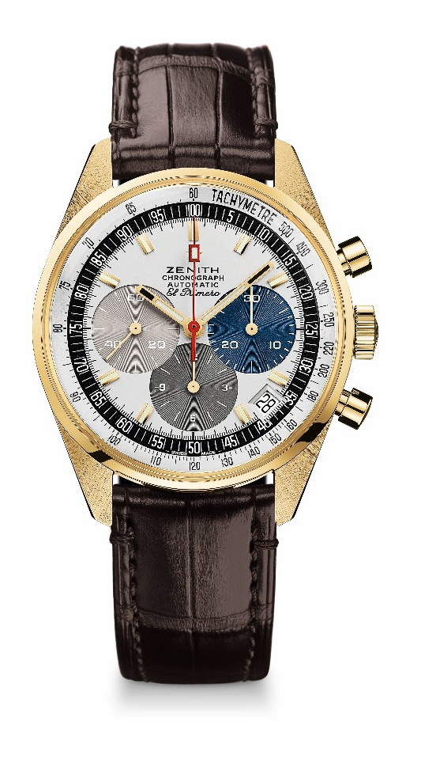
EL PRIMERO A386 REVIVAL
技術データ

リファレンス: 30.A386.400/69.C807

キーポイント
1969年の最初のEl Primeroモデルのリバイバル
38ミリケースのオリジナルモデルのリバイバル
自動巻コラムホイール El Primeroクロノグラフ
イエローゴールドのバージョン： 50本の限定エディション
50年保証

ムーブメント
El Primero 400 自動巻ムーブメント
キャリバー: 13 ¼ ```（径： 30 mm)
ムーブメントの高さ: 6.6.mm
部品数: 278
石数: 31
振動数: 毎時 36,000 振動（5 Hz）
パワーリザーブ: 少なくとも 50時間
仕上げ： コート・ド・ジュネーブ装飾を施したローター

機能
中央に時針と分針
9 時位置にスモールセコンド
クロノグラフ：
- 中央にクロノグラフ針
- 6 時位置に 12 時間カウンター
- 3 時位置に 30 分カウンター
タキメータースケール
4 時半位置に日付表示

ケース、文字盤、針
直径: 38 mm
オープニング径: 33.05 mm
高さ: 12.60 mm
クリスタル： ボックス サファイアクリスタル ガラス、両面無反射コーティング
裏蓋: 透明サファイアクリスタル
素材: イエローゴールド
防水機能: 10 気圧
文字盤: ホワイトラッカーダイヤル、色の違う3つのカウンター
アワーマーカー: ゴールドプレート、ファセット、スーパールミノバ SLNコーティング C3
針: ゴールドプレート、ファセット、スーパールミノバ SLNコーティング C3

ストラップとバックル
ラバーで裏打ちしたブラウンアリゲーターレザーストラップ
イエローゴールドのピンバックル

